使用说明（不属于论文正文，合稿时删除）
- 本文件是润色版论文第4章的替换稿。原第4章（4.1与现有方法的比较／4.2实验环境 与验证方法论／4.3真机侧方法族泛化验证／4.4尚待完成的定量实验）建议整体替换为 下面的4.1–4.8；原4.1的表2保留，移到新的4.7；原4.3整节保留，移到新的4.8.1； 原表3（尚待完成的定量实验）建议删除，其内容已分别落到4.2–4.6的实测结果和 4.9的后续工作里。
- 公式编号接正文式(21)往下排，新增(22)–(25)。表编号接表2往下排，新增表3–表9。 图编号接图4往下排，新增图5–图9。若期刊限制图表数量，表4/表5可并成一张、 表9可改为正文文字描述。
- 4.2.2节的式(22)–(24)是本轮实验中新推出来的结果，建议把推导本身移到2.6节 （紧接现有式(13)之后），第4章只留验证数据；此处先完整写出，便于取舍。
- 所有数字均来自 docker_sim/paper_exp_results/*.csv，插图来自同目录 fig_*.png， 复现命令见 docker_sim/scripts/paper_exp/README.md。
- 标注【待补】的小节是仿真闭环与真机实验，代码改动已完成、等待重建镜像后执行， 实验设计见 docker_sim/实验方案_SE2在线标定论文补充实验.md。

4 实验与验证
本章分三个层次验证前文的方法：数值层面用蒙特卡洛实验直接检验第2节各条解析 结论（4.2–4.6节）；系统层面在双机协同无人机容器化仿真平台上做闭环验证 （4.8.2节）；硬件层面在真实机载平台上验证方法族的泛化能力与机载可行性 （4.8.1节）。4.7节给出与现有方法的对比。

4.1 实验设置

4.1.1 数值实验设置
数值实验按第2节的观测模型合成数据：给定真值航向角偏差$θ_{0}$，按式(1) 生成局部位移段$u_{i}$，经$R\left(θ_{0}\right)$旋转后叠加观测噪声得到$v_{i}$，再送入与 机载实现完全相同的分段、滑窗累加与式(7)读数流程。除非另行说明，参数取论文表1的 标称值：$σ=0.05 m$、$d_{min}=0.5 m$、$W=50$、 $θ_{0}=30​^{∘}$；每个配置重复2000次独立试验（E3–E6因含时序过程分别取 30/400/1000/300次），统计量给出样本标准差与均值。表3汇总各项数值实验的配置。
为保证”被验证的估计器就是被部署的估计器”，数值实验直接调用从机载节点逐行抄出的 算法副本，并以一致性测试确认：在同一组含10%野值的输入上，机载实现与数值实验副本 给出的$θ^{*}$差异小于${10}^{−12} rad$。
表3 数值实验配置
编号 | 检验对象 | 自变量 | 重复次数
E1 | 式(12)(13)(15)：噪声传播与统计效率 | $W∈\{1,2,5,10,20,50,100\}$；$d∈\{0.3,0.5,1.0,2.0\}$ m；$σ∈\{0.02,0.05,0.10\}$ m；噪声结构∈{独立,首尾相接}；方向∈{一致,随机} | 2000
E2 | 式(10)(11)：恒定全局偏置免疫性 | $∥b∥∈\{0,0.5,2.0\}$ m × 3个方向 | 500
E3 | 2.5节：滑窗对时变映射的跟踪能力 | 映射漂移率 $ω∈\{0.01,0.1,0.5\}$ °/s；对照组为批量最小二乘 | 30
E4 | 式(16)(17)(18)：抗差扩展 | 野值比例 $p∈\{0,2,5,10,20\}\%$；野值幅度 $∈\{0.5,2.0,5.0\}$ m | 400
E5 | 第5节：运动方向与可观测性 | 方向模式∈{单方向,多方向} × 里程计方向相关偏置 $γ∈\{0,0.05,0.10,0.20\}$ | 1000
E6 | 观测异步的影响 | 轨迹∈{匀速直线,持续转弯}；速度 $∈\{0.3,1.0,2.0\}$ m/s；配对方式∈{理想对齐,最近帧,时间戳插值} | 300

4.1.2 仿真平台设置
方法在双机协同无人机容器化仿真平台上实现与验证。平台以Gazebo Classic提供世界 真值与传感器仿真，PX4 SITL提供飞控闭环，机载定位由激光惯性里程计（DLIO）提供， 绝对位置观测由仿真节点按世界真值叠加零均值高斯噪声产生 （$σ=0.05 m$），两机的预设航向角分别为$30​^{∘}$与$−45​^{∘}$。 评估真值取自Gazebo世界状态，逐时刻计算 $θ_{true}\left(t\right)=ψ_{world}\left(t\right)−ψ_{odom}\left(t\right)$，即把局部里程计自身的航向漂移 也计入评估基准，而非固定采用出生时的预设角度。
此处需要说明两点容易导致误判的实现细节。其一，仿真中”更新率”参数的配置值不等于 真实发布频率，需乘以仿真实时因子，该因子在双机高负载场景下实测在0.27–0.53之间 波动。其二，本平台绝对位置观测的发布路径直接挂在世界状态回调上，其真实发布率等于 世界状态插件的更新率（100 Hz仿真时间）且不经过时延队列，比真实超宽带模块（典型 10–50 Hz、数十毫秒时延）乐观；因此仿真闭环给出的精度应视为观测条件充分时的上界， 与真实硬件条件的对照需另行设置观测率与时延后重复实验。

4.1.3 实验设计中的一条方法论要求
早期验证曾在两机预设航向角均为零的默认场景下进行，该场景下真值$θ$本身为零， 即使算法实现存在符号错误或系数错误，测试结果也可能看似正常。验证旋转对齐类算法 必须预先建立非零真值场景，本文全部实验据此统一采用非零真值配置。

4.2 噪声传播模型与统计效率验证（E1）

4.2.1 与式(13)及Cramér-Rao下界的对照
在各段观测噪声相互独立、位移方向随机的条件下，实测估计标准差与式(13)的理论预测 在$W$跨两个数量级的范围内一致，比值稳定在0.97–1.02之间（表4）。论文2.6节给出的 两个具体数值预测也得到确认：单段情形理论值$8.10​^{∘}$、实测$8.28​^{∘}$； $W=50$时理论值$1.146​^{∘}$、实测$1.133​^{∘}$。由于式(13)与式(15)给出的 Cramér-Rao下界在同一噪声模型下数值相同，该结果同时确认了本文闭式解在该模型下是 渐近有效估计量这一论断。
表4 估计标准差的实测值与式(13)理论值对照（$σ=0.05$ m，$d=0.5$ m，各段噪声独立，方向随机，2000次重复）
$W$ | 1 | 2 | 5 | 10 | 20 | 50 | 100
实测标准差 [°] | 8.276 | 5.828 | 3.596 | 2.551 | 1.754 | 1.133 | 0.793
式(13)理论值 [°] | 8.103 | 5.730 | 3.624 | 2.562 | 1.812 | 1.146 | 0.810
实测/理论 | 1.021 | 1.017 | 0.992 | 0.996 | 0.968 | 0.989 | 0.978
式(13)预言标准差与$σ$成正比、与$\sqrt{∑d_{i}^{2}}$成反比，二者在实验中同样 成立：固定$W=50$、$d=0.5 m$，$σ$取0.02/0.05/0.10 m时实测标准差 为$0.451​^{∘}$/$1.133​^{∘}$/$2.365​^{∘}$（理论$0.458​^{∘}$/ $1.146​^{∘}$/$2.292​^{∘}$）；固定$σ=0.05 m$，$d$取 0.3/0.5/1.0/2.0 m时实测为$1.929​^{∘}$/$1.133​^{∘}$/$0.573​^{∘}$/ $0.280​^{∘}$（理论$1.910​^{∘}$/$1.146​^{∘}$/$0.573​^{∘}$/ $0.286​^{∘}$）。结果见图5(a)(b)。

4.2.2 位移段首尾相接引起的噪声相消
2.6节末尾曾指出，若相邻位移段共享同一次绝对观测作为端点，相邻段噪声将呈现负 相关，式(13)(15)应视为忽略该相关性的一阶近似。本文的分段策略正是首尾相接的 （每段终点即下一段起点），因此有必要给出该相关性的定量结果。
设绝对观测序列为$p_{0},…,p_{W}$，各含独立噪声$n_{k}$，则 $v_{i}=\left(p_{i}+n_{i}\right)−\left(p_{i−1}+n_{i−1}\right)$。代入式(6)中$S$的定义并做Abel求和：
$S_{noise}=\sum_{i=1}^{W}{u_{i}}×\left(n_{i}−n_{i−1}\right)=\sum_{i=1}^{W−1}{\left(u_{i}−u_{i+1}\right)}×n_{i}+u_{W}×n_{W}−u_{1}×n_{0}$ (22)
在C≈i​di2的一阶近似下，得到计入端点共享后的估计方差：
Varθ≈σ2i=1W−1∥ui−ui+1∥2+∥u1∥2+∥uW∥2i​di22 (23)
式(23)包含两个有意义的极限。位移方向随机时 $E∥u_{i}−u_{i+1}∥^{2}=2d^{2}$，代入后化简即回到式(13)，说明 式(13)在方向多样的运动下仍然准确。位移方向一致（沿直线运动）时 $u_{i}−u_{i+1}=0$，求和项整体消失，只剩两个端点项：
Varθ≈2σ2i​di2 (24)
即方差由”单段位移平方和”改由”总位移的平方”决定，比式(13)小$W$倍，标准差小 $\sqrt{W}$倍——窗口内部各次观测的噪声两两抵消，只有首尾两次观测的噪声进入结果， 估计的等效基线是整条轨迹的总位移而非单段位移。表5给出实测确认：$W=50$、 $d=0.5 m$、方向一致时实测标准差$0.162​^{∘}$，式(24)预测 $0.162​^{∘}$，而式(13)预测$1.146​^{∘}$，二者相差7.1倍，与$\sqrt{50}=7.07$ 一致。
这一结果不与式(15)的Cramér-Rao下界矛盾：式(15)是在”各段噪声相互独立”这一模型下 导出的，而首尾相接的实际观测模型中噪声相关，对应的Fisher信息本就更大，下界更低。 换言之，式(13)(15)是本文方法精度的保守估计，实际部署中若运动方向较为一致， 精度会显著优于该预测。
表5 位移段首尾相接对估计精度的影响（$W=50$，$d=0.5$ m，$σ=0.05$ m，2000次重复）
噪声结构 | 位移方向 | 实测标准差 [°] | 式(13) [°] | 式(23) [°]
各段独立 | 随机 | 1.133 | 1.146 | 1.146
首尾相接 | 随机 | 1.151 | 1.146 | 1.146
首尾相接 | 一致 | 0.162 | 1.146 | 0.162
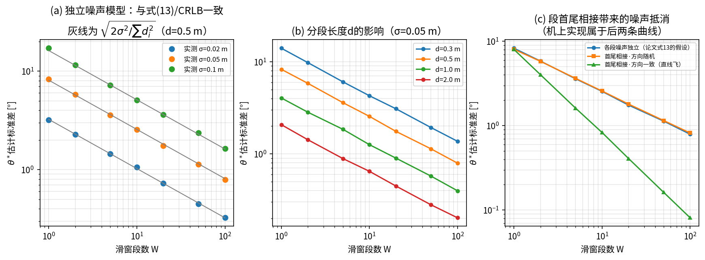
图5
图5 噪声传播与统计效率验证。(a) 独立噪声模型下实测标准差与式(13)/CRLB理论曲线 （灰线）的对照；(b) 分段长度$d$的影响；(c) 位移段首尾相接引起的噪声相消，机载 实现对应后两条曲线

4.3 恒定全局偏置免疫性验证（E2）
按2.4节的模型，在绝对观测上叠加恒定偏置$b$，取$∥b∥∈\{0,0.5,2.0\} m$、方向分别为$0​^{∘}$/$90​^{∘}$/$217​^{∘}$共9组配置。全部 配置下旋转估计$θ^{*}$相对无偏置基准的偏差均为数值零（$0.000×{10}^{0} ​^{∘}$，即浮点意义下的精确抵消），验证了式(10)所述的结构性免疫；同时 平移分量的误差恒等于$∥b∥$本身（分别为0/0.500000/2.000000 m），验证了 式(11)所述”平移原样继承偏置”。该性质由差分式估计器的结构决定，与偏置的大小和 方向无关，不需要任何额外处理。

4.4 与批量最小二乘的对比（E3）
批量方法用全部历史位移段一次性求解，样本量随时间单调增长，在映射关系恒定时稳态 精度不劣于滑窗方法；本文采用滑窗的理由是局部-全局映射会随局部里程计的缓慢漂移 而时变。为定量比较二者的跟踪能力，令真值按$θ_{true}\left(t\right)=θ_{0}+ωt$线性漂移，飞行速度$1 m/s$（即每段耗时$Δt=0.5 s$），总时长600 s，对比滑窗（$W=50$）与批量方法的估计误差。
滑窗方法的稳态误差有解析预期：窗口内数据的平均”年龄”为$\left(W−1\right)Δt/2$， 故稳态滞后
$E\left[\hat{θ}−θ_{true}\right]≈− ω \left(W−1\right)Δt / 2$ (25)
与时间无关、有界；批量方法的窗口是全历史，平均年龄为$t/2$，滞后随时间线性发散。 表6的实测结果与该预期一致：$ω=0.1​^{∘}/s$时滑窗稳态误差 $−1.16​^{∘}$（式(25)预测$−1.23​^{∘}$），批量方法在600 s末累积到 $−25.41​^{∘}$；均方根误差分别为$1.62​^{∘}$与$25.55​^{∘}$，相差约16倍。 图6给出三种漂移率下的误差时间曲线，批量方法的误差曲线是一条持续下降的直线， 不存在稳态。
即便在$ω=0.01​^{∘}/s$（每分钟$0.6​^{∘}$）这一相当缓慢的漂移 率下，批量方法在10分钟飞行内的误差也已累积到$−2.55​^{∘}$、超过噪声水平，而滑窗 方法的误差仍被噪声主导（稳态偏差$−0.19​^{∘}$，均方根误差$1.19​^{∘}$，与 表4中$W=50$的$1.133​^{∘}$一致）。这说明滑窗结构的必要性不取决于漂移是否剧烈， 而取决于任务时长：只要映射关系存在任何非零漂移，批量方法的误差最终都会超过滑窗 方法，且超出时刻随漂移率减小而推迟、但不会消失。
表6 批量方法与滑窗方法在时变映射下的误差（$W=50$，飞行600 s，30次重复，取后30%时段统计）
映射漂移率 $ω$ [°/s] | 滑窗稳态误差 [°] | 式(25)预测 [°] | 滑窗RMSE [°] | 批量稳态误差 [°] | 批量RMSE [°]
0.01 | −0.19 | −0.12 | 1.19 | −2.55 | 2.58
0.10 | −1.16 | −1.23 | 1.62 | −25.41 | 25.55
0.50 | −6.16 | −6.12 | 6.27 | −127.44 | 128.11
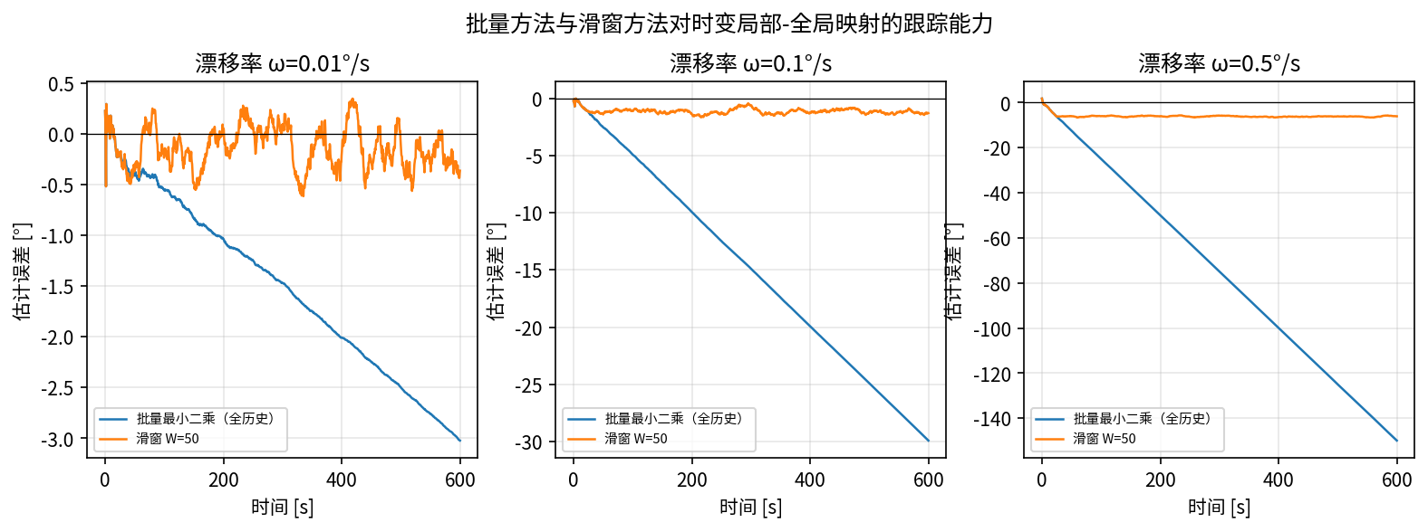
图6
图6 批量方法与滑窗方法对时变局部-全局映射的跟踪能力

4.5 抗差扩展验证（E4）
按2.7节的模型，以概率$p$对绝对观测叠加幅度为$m$、方向随机的野值。由于位移段首尾 相接，一次被污染的观测会同时影响相邻两段，与真实系统中的传播方式一致。对比原始 闭式解式(7)与Huber重加权式(18)（$k=3×MAD$，3次迭代）的估计误差， 结果见表7与图7。
无野值时抗差扩展的效率代价很小：均方根误差由$1.18​^{∘}$增至$1.22​^{∘}$， 相对损失约3%，与Huber估计量在高斯情形下的理论效率损失量级相符。存在野值时改善 显著：10%的观测被5 m野值污染时，原始解的均方根误差达$30.66​^{∘}$，抗差解为 $1.74​^{∘}$，改善约17倍；此时95%分位误差由$62.36​^{∘}$降至$3.46​^{∘}$。 野值幅度越大改善越明显——这与2.7节的分析一致：式(6)的隐式权重正比于 $∥u_{i}∥⋅∥v_{i}∥$，被污染段的$∥v_{i}∥$更大、 反而获得更大权重，野值幅度越大这一错误加权越严重，而Huber权重恰好抵消这一机制。
抗差扩展存在崩溃点：污染比例达到20%时，$MAD$尺度估计本身已被野值抬高， 均方根误差回升至$6.30​^{∘}$（2 m野值）与$18.02​^{∘}$（5 m野值），不再能保证 可用精度。这一边界与Huber型M估计的已知性质一致，实用中应把20%视为该方案的适用 上限，超出时需要改用高崩溃点估计量（如最小中位平方）或在观测端先做门限剔除。
表7 抗差扩展在野值污染下的估计误差（$W=50$，400次重复）
野值幅度 [m] | 野值比例 | 原始式(7) RMSE [°] | Huber式(18) RMSE [°] | 原始 p95 [°] | Huber p95 [°]
— | 0% | 1.18 | 1.22 | 2.40 | 2.55
0.5 | 10% | 2.89 | 1.63 | 5.70 | 3.05
2.0 | 5% | 7.74 | 1.32 | 15.23 | 2.67
2.0 | 10% | 9.76 | 1.62 | 18.80 | 3.00
5.0 | 2% | 11.67 | 1.26 | 27.28 | 2.55
5.0 | 5% | 25.94 | 1.35 | 44.68 | 2.67
5.0 | 10% | 30.66 | 1.74 | 62.36 | 3.46
5.0 | 20% | 47.73 | 18.02 | 95.08 | 12.70
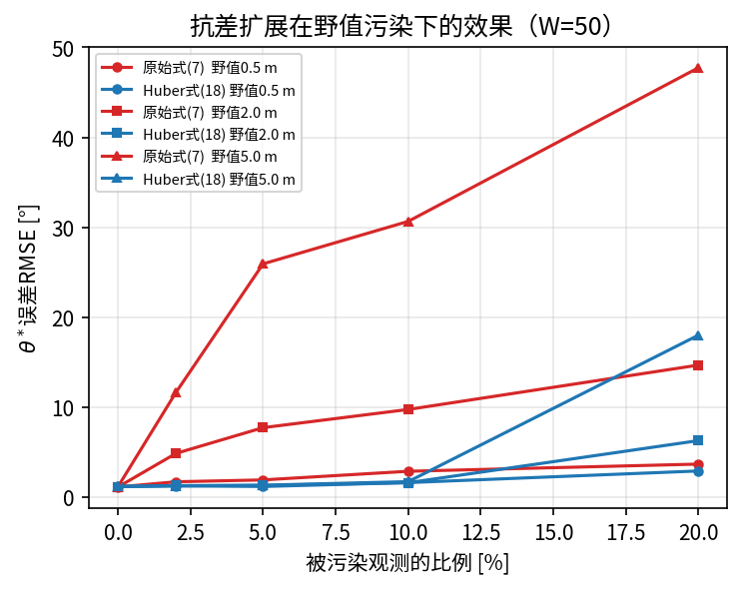
图7
图7 抗差扩展在不同野值比例与幅度下的效果（$W=50$）

4.6 运动方向与可观测性（E5）
第5节提出两条论断：纯噪声情形下估计方差只取决于i​di2、与方向多样性无关； 但若局部里程计存在方向相关的系统性偏置，单一方向的位移段无法将该偏置与真实旋转角 区分开。本节对两条论断分别给出定量验证。
方向相关偏置用剪切矩阵$A=\left(\begin{matrix}1 & γ \\ 0 & 1\end{matrix}\right)$建模， 里程计读数为$u_{i}^{meas}=A u_{i}$：沿局部$x$轴运动时不受影响，沿局部$y$轴运动时被 扭转$arctanγ$，即”偏置引起的等效角度”本身依赖运动方向。判据取两条： $θ^{*}$的系统偏差（偏置被误当作旋转角吸收的部分），以及残差均方根相对纯 噪声水平$2σ$的抬升（模型失配能否被观测到）。
结果见表8与图8。$γ=0$时单方向与多方向的估计标准差分别为$1.13​^{∘}$与 $1.17​^{∘}$，在统计误差内相同，论断一成立。存在偏置时，单方向运动下 $θ^{*}$的系统偏差恰好等于$arctanγ$（$γ=0.20$时实测 $+11.29​^{∘}$，$arctanγ=11.31​^{∘}$），且残差始终停在噪声水平 （比值0.99–1.00）——偏置被完全吸收进$θ$，从数据内部无法察觉其存在。多方向 运动下同一偏置只造成约一半的系统偏差（$+5.71​^{∘}$），且残差抬升到噪声水平的 1.11倍，模型失配开始在残差中显现。这一对照定量说明：方向多样性的作用不是降低 噪声引起的方差，而是把”里程计系统性偏置”与”真实旋转角”这两个原本混淆的量分开， 并使前者变得可检测。工程上可据此把残差均方根相对$2σ$的比值作为在线自检指标。
表8 运动方向多样性与里程计方向相关偏置的交互（$W=50$，$σ=0.05$ m，1000次重复）
方向模式 | $γ$ | $θ^{*}$系统偏差 [°] | $arctanγ$ [°] | 标准差 [°] | 残差RMS/噪声水平
单方向 | 0 | +0.02 | 0 | 1.13 | 0.99
单方向 | 0.05 | +2.90 | 2.86 | 1.12 | 0.99
单方向 | 0.10 | +5.67 | 5.71 | 1.13 | 1.00
单方向 | 0.20 | +11.29 | 11.31 | 1.17 | 1.00
多方向 | 0 | −0.00 | 0 | 1.17 | 0.99
多方向 | 0.05 | +1.40 | 2.86 | 1.18 | 1.00
多方向 | 0.10 | +2.89 | 5.71 | 1.19 | 1.02
多方向 | 0.20 | +5.71 | 11.31 | 1.34 | 1.11
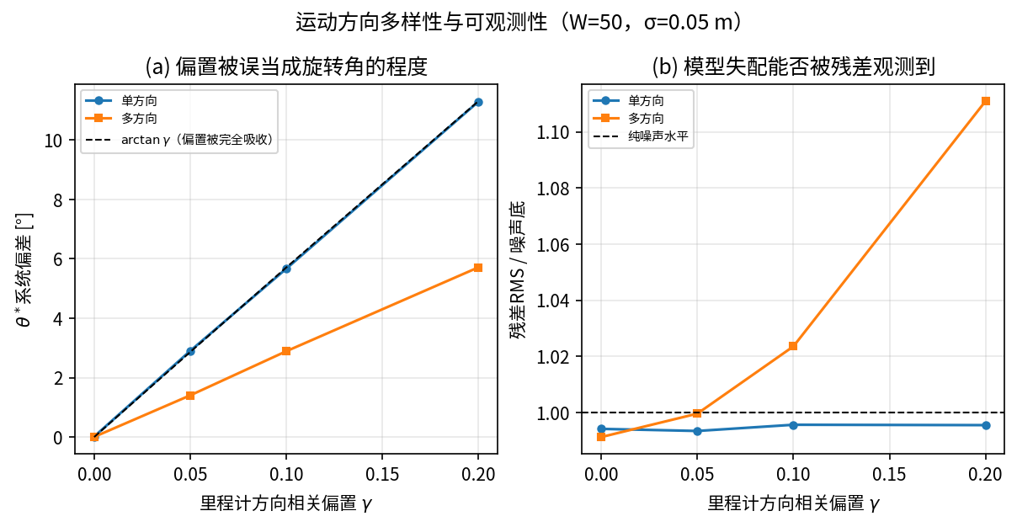
图8
图8 运动方向多样性与可观测性。(a) 里程计方向相关偏置被误当作旋转角吸收的程度； (b) 模型失配在残差中的可检测性

4.7 观测异步的影响（E6）
本文的估计器在构造$v_{i}$时取局部里程计更新时刻”最近一帧”绝对观测，未做时间戳对齐。 绝对定位源的发布率有限且存在处理时延，端点数据的陈旧程度因而在一个发布周期内 随机抖动，这一项未包含在式(12)(13)的噪声模型中。本节以10 Hz发布率、30 ms固定时延 为设置，对比三种取数方式：理想时间对齐（同时刻真值加噪声）、最近一帧（本文实现） 与时间戳线性插值，轨迹分匀速直线与持续转弯两类，速度取0.3/1.0/2.0 m/s。
结果（表9）显示，最近一帧与理想对齐的均方根误差几乎相同（$0.156$–$0.161​^{∘}$ 对$0.151$–$0.176​^{∘}$），仅在持续转弯且速度1 m/s时出现$−0.092​^{∘}$的系统 偏差。原因可由式(22)(23)解释：观测陈旧表现为绝对观测的位置域误差，与测量噪声一样 出现在共享端点上，因而在首尾相接的差分结构中被同样地抵消，只有轨迹曲率破坏这一 抵消时才留下残差。相反，时间戳线性插值反而使误差增大到$0.25$–$0.37​^{∘}$：插值 混合了两帧观测的独立噪声，并破坏了相邻段共享端点这一相消结构。据此本文保留”最近 一帧”的实现，不引入时间戳对齐。
表9 观测异步对估计精度的影响（10 Hz发布率、30 ms时延，300次重复，均方根误差[°]）
轨迹 | 速度 [m/s] | 理想时间对齐 | 最近一帧（本文） | 时间戳插值
匀速直线 | 0.3 | 0.151 | 0.158 | 0.252
匀速直线 | 1.0 | 0.168 | 0.161 | 0.367
匀速直线 | 2.0 | 0.158 | 0.160 | 0.288
持续转弯 | 0.3 | 0.152 | 0.156 | 0.254
持续转弯 | 1.0 | 0.177 | 0.196 | 0.328
持续转弯 | 2.0 | 0.154 | 0.156 | 0.274
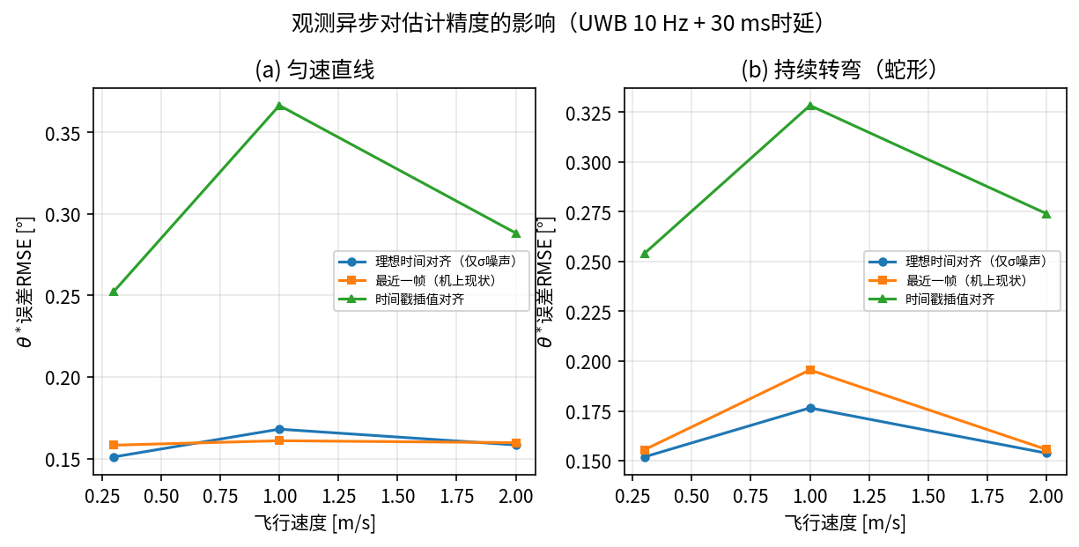
图9
图9 观测异步对估计精度的影响（绝对观测10 Hz、时延30 ms）

4.8 与现有方法的比较
（此处保留原4.1节全文与表2，仅补充下段）
表2从问题结构、观测源、求解方式三个维度比较本文方法与代表性相关工作。在此基础上， 4.4节给出了与批量最小二乘的定量对比：在映射关系时变的条件下，批量方法的误差随 任务时长线性发散，而滑窗方法的误差有界且可由式(25)预测。与传统超宽带多基站三边 定位相比，本文仅要求单一绝对位置源，且由4.2.2节可知精度随运动累积而提升，不受 锚点几何布局（GDOP）约束。与点云配准方法相比，本文方法为滑窗内的标量代数运算， 不依赖点云重叠。

4.9 硬件与系统层验证

4.9.1 真机侧方法族泛化验证
（此处保留原4.3节全文，包括双标签几何反正切测向、式(21)的基线测向噪声分析， 以及”运动累积的时间基线替代物理空间基线”这一对照论证。）

4.9.2 仿真闭环验证【待补】
以下实验的平台改造已完成（真值旁路发布、观测污染注入、观测率与时延可配、预设 航向角可配、抗差开关、目标点持续重变换开关），待执行：
- 收敛精度主实验：两机在$30​^{∘}$/$−45​^{∘}$预设航向角下完成起飞与自标定 机动，记录$θ^{*}\left(t\right)$与逐时刻真值的误差，重复10次给出均值与标准差， 用于替换2.6节”与实测滑窗收敛后1°–2°量级吻合”这一目前无数据支撑的表述。
- 真值角度全域扫描：$θ_{0}$取$0​^{∘}$至$180​^{∘}$共8个值，验证估计器 在全角域不存在符号或象限错误。
- 3.2节修复的效果验证：目标点消费端改为持续跟踪全局系原始目标、每次 $θ^{*}$更新后重新变换并重发局部目标，对比修复前后双机对穿测试的落点 偏差，把3.2节的证据链补成”发现—定量预测—修复—验证”的完整闭环。
- 多机链式复合误差：由两机各自标定出的$\left(θ^{*},t\right)$复合出机间相对位姿， 与仿真真值对照，量化1.1节”多机部署仅需并行调用与一次坐标复合”这一论断。
- 观测污染的闭环验证与观测率敏感性：在闭环中复现4.3、4.5节的偏置与野值场景， 并将绝对观测限制到10 Hz、30 ms时延，与4.1.2节所述的乐观设置做对照。

4.9.3 机载计算开销【待补】
方法每次更新的计算量为滑窗内的$O\left(W\right)$标量运算（不开抗差时为$O\left(1\right)$增量更新）， 拟在Jetson Orin NX平台上实测单次更新耗时与进程资源占用，以支撑机载可行性论断。

附：需要同步修改的其它章节
- 2.6节：建议把4.2.2节的式(22)(23)(24)及其推导移到此处，紧接现有式(13)之后， 把原来那句”若相邻位移段共享同一次绝对观测作为端点……应视为忽略该相关性的一阶 近似”替换为完整结论；第4章只保留验证数据。同时把”与实测滑窗收敛后1°–2°量级 吻合”改为引用4.2.1节的数值结果，待4.9.2节完成后再补仿真闭环实测值。
- 2.7节末尾：“该扩展目前仅完成设计，尚未开展仿真验证，列入表3”一句应删除， 改为指向4.5节的数值验证结果，并补上崩溃点（污染比例20%）这一适用边界。
- 摘要与6.1节：抗差扩展的表述可由”设计了……方案”提升为”设计并数值验证了…… 方案”；在4.9.2节完成前不宜声称已在闭环中验证。
- 表3（尚待完成的定量实验）：删除。其中批量对比、参数敏感性、抗差验证三项 已完成（4.4、4.2、4.5节），读取端修复验证移入4.9.2节的待补清单。
- 6.2节局限：可补充两点——式(23)表明本文精度界依赖运动方向分布，方向一致时 实际精度优于式(13)的保守预测；4.7节的观测异步项在轨迹曲率较大时会引入约 $0.1​^{∘}$量级的系统偏差，当前实现未做补偿。

